SỞ GIÁO DỤC VÀ ĐÀO TẠO LÀO CAI  ĐỀ THI CHÍNH THỨC | KỲ THI TUYỂN SINH THPT CHUYÊN NĂM HỌC 2017 - 2018  Môn: ĐỊA LÍ  Thời gian: 150 phút (không kể thời gian giao đề)  (Đề thi có 01 trang, gồm 04 câu)

Họ và tên thí sinh:……………………………………………. Số báo danh:………………

Câu 1 (2.0 điểm)
a) Dựa vào Atlat Địa lí Việt Nam và kiến thức đã học, nêu đặc điểm phân bố dân cư ở nước ta.
b) Cho bảng số liệu sau:
Số lượng và cơ cấu các dân tộc ở tỉnh Lào Cai năm 2012
Tổng số dân tộc (nhóm ngành dân tộc) | Chia ra (tỉ lệ %)
25 | Kinh | Mông | Tày | Dao | Dân tộc khác
25 | 34.6 | 23.8 | 15.3 | 14.4 | 11.9
(Nguồn: Niên giám thống kê tỉnh Lào Cai 2012, Cục thống kê Lào Cai 2013)
Căn cứ vào bảng số liệu, Atlat Địa lí Việt Nam và kiến thức đã học, hãy nhận xét về cơ cấu và sự phân bố các dân tộc ở tỉnh Lào Cai.
Câu 2 (2.5 điểm) Dựa vào Atlat Địa lí Việt Nam và kiến thức đã học, hãy:
a) Trình bày tình hình phát triển và phân bố ngành thủy sản nước ta.
b) Chứng minh tài nguyên du lịch tự nhiên ở tỉnh Lào Cai đa dạng.
Câu 3 (2.5 điểm)
a) Trình bày các thế mạnh kinh tế ở Trung du miền núi Bắc Bộ.
b) Trung du miền núi Bắc Bộ thường xảy ra lũ ống, lũ quét. Em hãy trình bày nguyên nhân gây ra lũ ống, lũ quét và các giải pháp để hạn chế tác hại của thiên tai này.
Câu 4 (3.0 điểm) Cho bảng số liệu sau:
Giá trị sản xuất ngành trồng trọt phân theo nhóm cây trồng năm 2000 và 2011
Năm | Tổng số  (tỉ đồng) | Trong đó (đơn vị %)
Năm | Tổng số  (tỉ đồng) | Lương thực | Rau, đậu | Cây công nghiệp | Cây ăn quả | Cây khác
2000 | 90 858 | 60.7 | 7.0 | 24.0 | 6.7 | 1.6
2011 | 135 882 | 56.1 | 8.8 | 25.8 | 8.0 | 1.3
(Nguồn: Niên giám thống kê 2011, NXB thống kê 2012)
a) Vẽ biểu đồ thích hợp nhất thể hiện quy mô và cơ cấu giá trị sản xuất ngành trồng trọt phân theo nhóm cây trồng ở nước ta năm 2000 và 2011.
b) Nhận xét, giải thích về sự thay đổi quy mô và cơ cấu giá trị sản xuất ngành trồng trọt phân theo nhóm cây trồng ở nước ta qua 2 năm trên.

-------Hết-------
Học sinh được sử dụng Atlat Địa lí Việt Nam, NXB Giáo dục; không được sử dụng máy tính.
SỞ GIÁO DỤC VÀ ĐÀO TẠO LÀO CAI  ĐỀ THI CHÍNH THỨC | KỲ THI TUYỂN SINH THPT CHUYÊN NĂM HỌC 2017 - 2018  HƯỚNG DẪN CHẤM  Môn: ĐỊA LÍ  (Hướng dẫn chấm có 03 trang, gồm 04 câu)
A. Hướng dẫn chung
- Giám khảo chấm theo hướng dẫn và biểu điểm, những thay đổi về nội dung kiến thức và biểu điểm phải có sự thống nhất trong Hội đồng chấm thi.
- Giám khảo cho điểm lẻ tới 0,25 điểm, điểm toàn bài là điểm tổng các câu, không được làm tròn.
- Chỉ cho điểm tối đa khi học sinh trình bày, lập luận tốt; không sai sót về kiến thức cơ bản.
- Học sinh trình bày theo cách khác, lập luận đúng kiến thức vẫn cho điểm tối đa.
B. Đáp án và thang điểm
Câu | Ý | Nội dung kiến thức cần đạt | Điểm
1  (2,0 điểm) | a | Nêu đặc điểm phân bố dân cư ở nước ta. | 1,00
1  (2,0 điểm) | a | - Mật độ dân số cao (dẫn chứng). | 0,25
1  (2,0 điểm) | a | - Dân cư phân bố không đều:  + Không đều theo điều kiện sống: Nơi có điều kiện sống thuận lợi như đồng bằng, ven biển và các đô thị có mật độ dân số cao; vùng trung du miền núi, nông thôn điều kiện sống khó khăn hơn nên mật độ dân số thấp (dẫn chứng).  + Không đều giữa thành thị và nông thôn: Phần lớn dân cư sống ở nông thôn, tỉ lệ dân thành thị thấp (dẫn chứng).  Lưu ý: Học sinh trình bày phân bố không đều theo khu vực địa hình, vùng, tỉnh, thành thị nông thôn, mức độ phân hóa nếu đúng vẫn cho điểm tối đa. | 0,50  0,25
1  (2,0 điểm) | b | Cơ cấu và sự phân bố các dân tộc ở Lào Cai | 1,00
1  (2,0 điểm) | b | - Cơ cấu: Lào Cai là tỉnh đa thành phần dân tộc, trong đó người Kinh chiếm 34.6%, các dân tộc thiểu số chiếm 65.4%. Trong nhóm dân tộc thiểu số có một số dân tộc chiếm tỉ lệ cao như Mông, Dao, Tày (dẫn chứng). | 0,25
1  (2,0 điểm) | b | - Phân bố dân tộc:  + Người Kinh: phân bố chủ yếu ở dọc thung lũng sông Hồng, sông Chảy (đặc biệt là Tp Lào Cai, Bảo Yên).  + Các dân tộc thiểu số: Phân bố rải rác ở các huyện, có sự xen kẽ giữa các dân tộc; tuy nhiên một số dân tộc phân bố tập trung thành khu vực riêng biệt.  + Các dân tộc thiểu số có sự phân bố theo độ cao: Vùng thấp là địa bàn cư trú người Tày, Giáy, Nùng; rẻo giữa (độ cao 700-1000m) là nơi cư trú của người Dao; rẻo cao (trên 1000m) là nơi cư trú của người Mông. | 0,25  0,25  0,25
2  (2,5 điểm) | a | Trình bày tình hình phát triển và phân bố ngành thủy sản nước ta. | 1,50
2  (2,5 điểm) | a | * Tình hình phát triển:  - Sản lượng thủy sản nước ta tăng nhanh, cả sản lượng khai thác và nuôi trồng đều tăng nhưng sản lượng nuôi trồng tăng nhanh hơn (dẫn chứng). | 0,25
2  (2,5 điểm) | a | - Cơ cấu sản lượng thủy sản: Ngành nuôi trồng chiếm tỉ trọng cao hơn và có xu hướng tăng, tỉ trọng ngành khai thác nhỏ hơn và có xu hướng giảm (dẫn chứng). | 0,25
2  (2,5 điểm) | a | - Bình quân sản lượng thủy sản / người: tăng chậm, năm 2007 đạt khoảng 49 kg/người. | 0,25
2  (2,5 điểm) | a | - Xuất khẩu: Là một trong những mặt hàng xuất khẩu chủ lực của nước ta, mang lại nguồn thu lớn. | 0,25
2  (2,5 điểm) | a | * Phân bố:  - Ngành thủy sản phát triển mạnh ở các tỉnh (thành phố) giáp biển, nhất là các tỉnh phía Nam (đồng bằng sông Cửu Long và duyên hải Nam Trung Bộ).  - Các tỉnh trọng điểm về thủy sản:  + Khai thác: Kiên Giang, Bà Rịa – Vũng Tàu, Cà Mau, Bình Thuận.  + Nuôi trồng: An Giang, Đồng Tháp, Cà Mau, Cần Thơ. | 0,25  0,25
2  (2,5 điểm) | b | Chứng minh tài nguyên du lịch tự nhiên ở tỉnh Lào Cai đa dạng. | 1,00
2  (2,5 điểm) | b | Chứng minh: có nhiều loại tài nguyên du lịch tự nhiên:  + Địa hình: Có nhiều dạng địa hình độc đáo: Núi cao phong cảnh đẹp, hang động…  + Khí hậu: Một số địa điểm có địa hình cao, khí hậu mát mẻ như Sa Pa, Bắc Hà, Mường Khương, Si Ma Cai, Ý Tý.  + Nguồn nước: Nhiều sông suối, nhiều thác đẹp (ví dụ).  + Sinh vật: động thực vật phong phú, có vườn Quốc gia Hoàng Liên. | 0,25  0,25  0,25  0,25
3  (2,5 điểm) | a | Trình bày các thế mạnh kinh tế ở Trung du miền núi Bắc Bộ | 1,50
3  (2,5 điểm) | a | - Khai thác khoáng sản và phát triển nhiệt điện nhờ nguồn tài nguyên khoáng sản phong phú với nhiều chủng loại khác nhau, đặc biệt là than đá. | 0,25
3  (2,5 điểm) | a | - Phát triển thủy điện nhờ nguồn thủy năng dồi dào ở các hệ thống sông lớn, chảy trên nền địa hình dốc. | 0,25
3  (2,5 điểm) | a | - Trồng rừng, cây công nghiệp, cây dược liệu, rau quả cận nhiệt và ôn đới nhờ tài nguyên đất phong phú và khí hậu thích hợp. | 0,25
3  (2,5 điểm) | a | - Chăn nuôi gia súc lớn trên các đồng cỏ tươi tốt, đặc biệt là ở các cao nguyên. | 0,25
3  (2,5 điểm) | a | - Phát triển hoạt động du lịch với nhiều cảnh quan thiên nhiên đẹp, các di tích văn hóa, lịch sử có giá trị. | 0,25
3  (2,5 điểm) | a | - Phát triển các ngành kinh tế biển: Du lịch, thủy sản, GTVT, khai thác khoáng sản. | 0,25
3  (2,5 điểm) | b | Trung du miền núi Bắc Bộ thường xảy ra lũ ống, lũ quét. Em hãy trình bày nguyên nhân gây ra lũ ống, lũ quét và các giải pháp để hạn chế tác hại của thiên tai này. | 1,00
3  (2,5 điểm) | b | - Nguyên nhân:  + Địa hình đồi núi dốc, lớp phủ thực vật bị tàn phá do chặt phá rừng và các hoạt động canh tác của con người.  + Chế độ mưa mùa, tập trung trong thời gian ngắn với cường độ lớn. | 0,25  0,25
3  (2,5 điểm) | b | - Giải pháp:  + Trồng và bảo vệ rừng, phủ xanh đất trống đồi trọc, thực hiện các biện pháp canh tác trên đất dốc (trồng cây theo băng, đào hố hình vảy cá…).  + Quản lí việc sử dụng đất đai hợp lí, quy hoạch khu dân cư tránh các vùng có nguy cơ xảy ra lũ ống lũ quét. | 0,25  0,25
4  (3,0 điểm) | a | Biểu đồ thích hợp nhất: Biểu đồ tròn. | 2,00
4  (3,0 điểm) | a | - Tính bán kính:  Chọn R _{năm 2000} là 1 đơn vị bán kính thì R _{năm 2011} là 1.2 đơn vị bán kính | 0,50
4  (3,0 điểm) | a | - Vẽ biểu đồ: Yêu cầu đúng tỉ lệ từng thành phần, bán kính đường tròn, có đầy đủ số liệu, chú giải, tên biểu đồ. Thiếu hoặc sai mỗi thông tin trừ 0,25 điểm. Tham khảo biểu đồ sau:  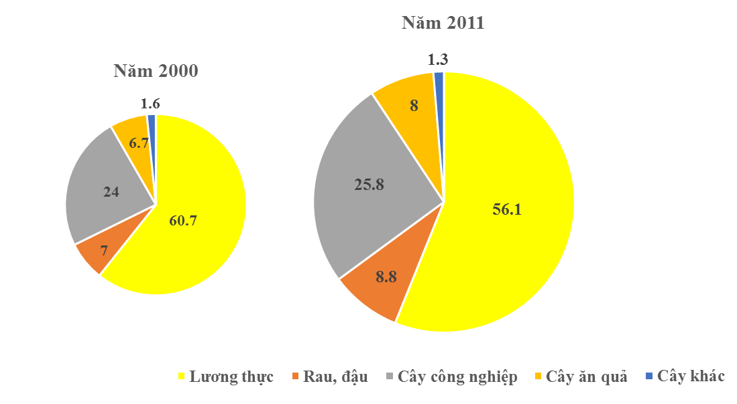  Biểu đồ thể hiện quy mô và cơ cấu giá trị sản xuất ngành trồng trọt năm 2000 và 2011 | 1,50
4  (3,0 điểm) | b | Nhận xét, giải thích về sự thay đổi quy mô và cơ cấu giá trị sản xuất ngành trồng trọt phân theo nhóm cây trồng ở nước ta qua 2 năm trên. | 1,00
4  (3,0 điểm) | b | - Nhận xét:  + Quy mô: Giá trị sản xuất ngành trồng trọt nước ta tăng khá nhanh (dẫn chứng).  + Thay đổi cơ cấu: Tỉ trọng cây lương thực và cây khác giảm; tỉ trọng cây công nghiệp, cây ăn quả, cây rau đậu tăng (dẫn chứng). | 0,25  0,25
4  (3,0 điểm) | b | - Giải thích:  + Quy mô giá trị sản xuất của ngành trồng trọt tăng do tăng về sản lượng và giá trị sản phẩm, gắn với nhu cầu thị trường.  + Cơ cấu giá trị sản xuất có thay đổi do thay đổi về nhu cầu thị trường (giá cả), mức độ tăng sản lượng từng ngành khác nhau.  Lưu ý: Nếu phần giải thích chưa đạt điểm tối đa, học sinh giải thích cụ thể sự tăng giảm của từng ngành, nếu đúng thì cho thêm 0,25 điểm; tổng điểm phần giải thích không quá 0.50 điểm. | 0,25  0,25
Tổng điểm: Câu 1 + Câu 2 + Câu 3 + Câu 4 = 10.00 điểm

